О внесении изменений в решение
Земского Собрания от 29.03.2012
№ 254 «Об установлении размеров
земельных участков, предоставляемых
многодетным семьям в Пермском районе»

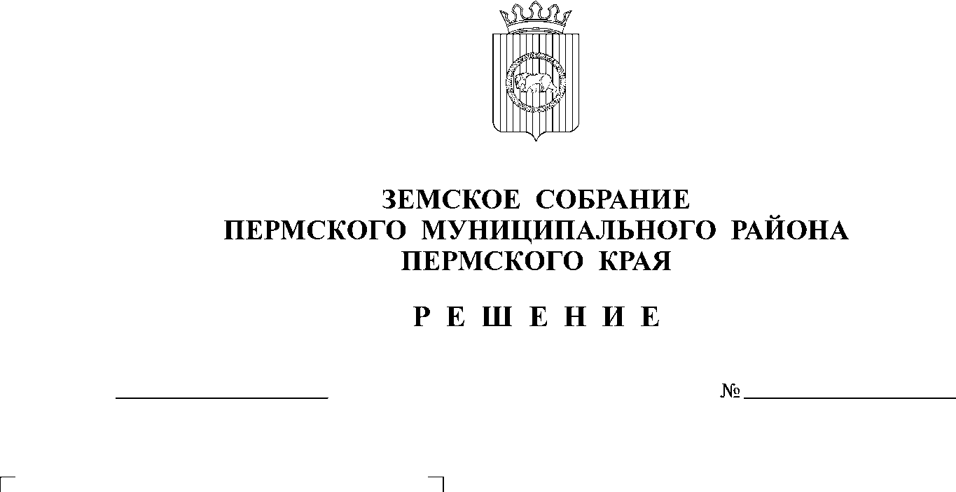
432
26.03.2014
В соответствии с частью 2.1. статьи 33 Земельного кодекса Российской Федерации, Федеральным законом от 06.10.2003 № 131-ФЗ «Об общих принципах организации местного самоуправления в Российской Федерации», части 2 статьи 1 Закона Пермской области от 02.09.2003 № 965-193 «Об установлении предельных (максимальных и минимальных) размеров земельных участков, предоставляемых гражданам в собственность», Закона Пермского края от 01.12.2011 № 871-ПК «О бесплатном предоставлении земельных участков многодетным семьям в Пермском крае», статьёй 25 Устава муниципального образования «Пермский муниципальный район»,
Земское Собрание РЕШАЕТ:
1. Внести в решение Земского Собрания от 29.03.2012 № 254 «Об установлении размеров земельных участков, предоставляемых многодетным семьям в Пермском районе» следующие изменения:
1.1. подпункт 1.2. пункта 1 изложить в новой редакции:
«1.2. для ведения личного подсобного хозяйства, минимальный размер составляет 0,10 га, максимальный – 0,15 га;»;
1.2. подпункт 1.4. пункта 1 изложить в новой редакции:
«1.4. для индивидуального жилищного строительства, минимальный размер земельного участка составляет 0,14 га, максимальный - 0,15 га.».
2. Решение вступает в силу со дня его официального опубликования в муниципальной газете «Нива» и распространяется на правоотношения, возникшие с 01.01.2014 года.

Глава
муниципального района А.П. Кузнецов

